[[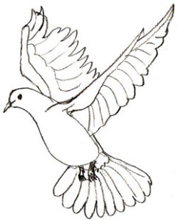](http://lastvision.ru/wp-content/uploads/2014/06/62.jpg)](http://lastvision.ru/wp-content/uploads/2014/06/62.jpg" \o "Как нарисовать голубя поэтапно в 5 шагов 6" \t "_blank)

[[](http://lastvision.ru/wp-content/uploads/2014/06/62.jpg)](http://lastvision.ru/wp-content/uploads/2014/06/62.jpg" \o "Как нарисовать голубя поэтапно в 5 шагов 6" \t "_blank)